南国市立図書館
読み聞かせグッズ・特殊な絵本のリスト

◎ おはなし組木、エプロンシアター、パネルシアターは写真付きリストもございます。
◎ 施設や学校等の団体は、１カ月間貸出が可能です。

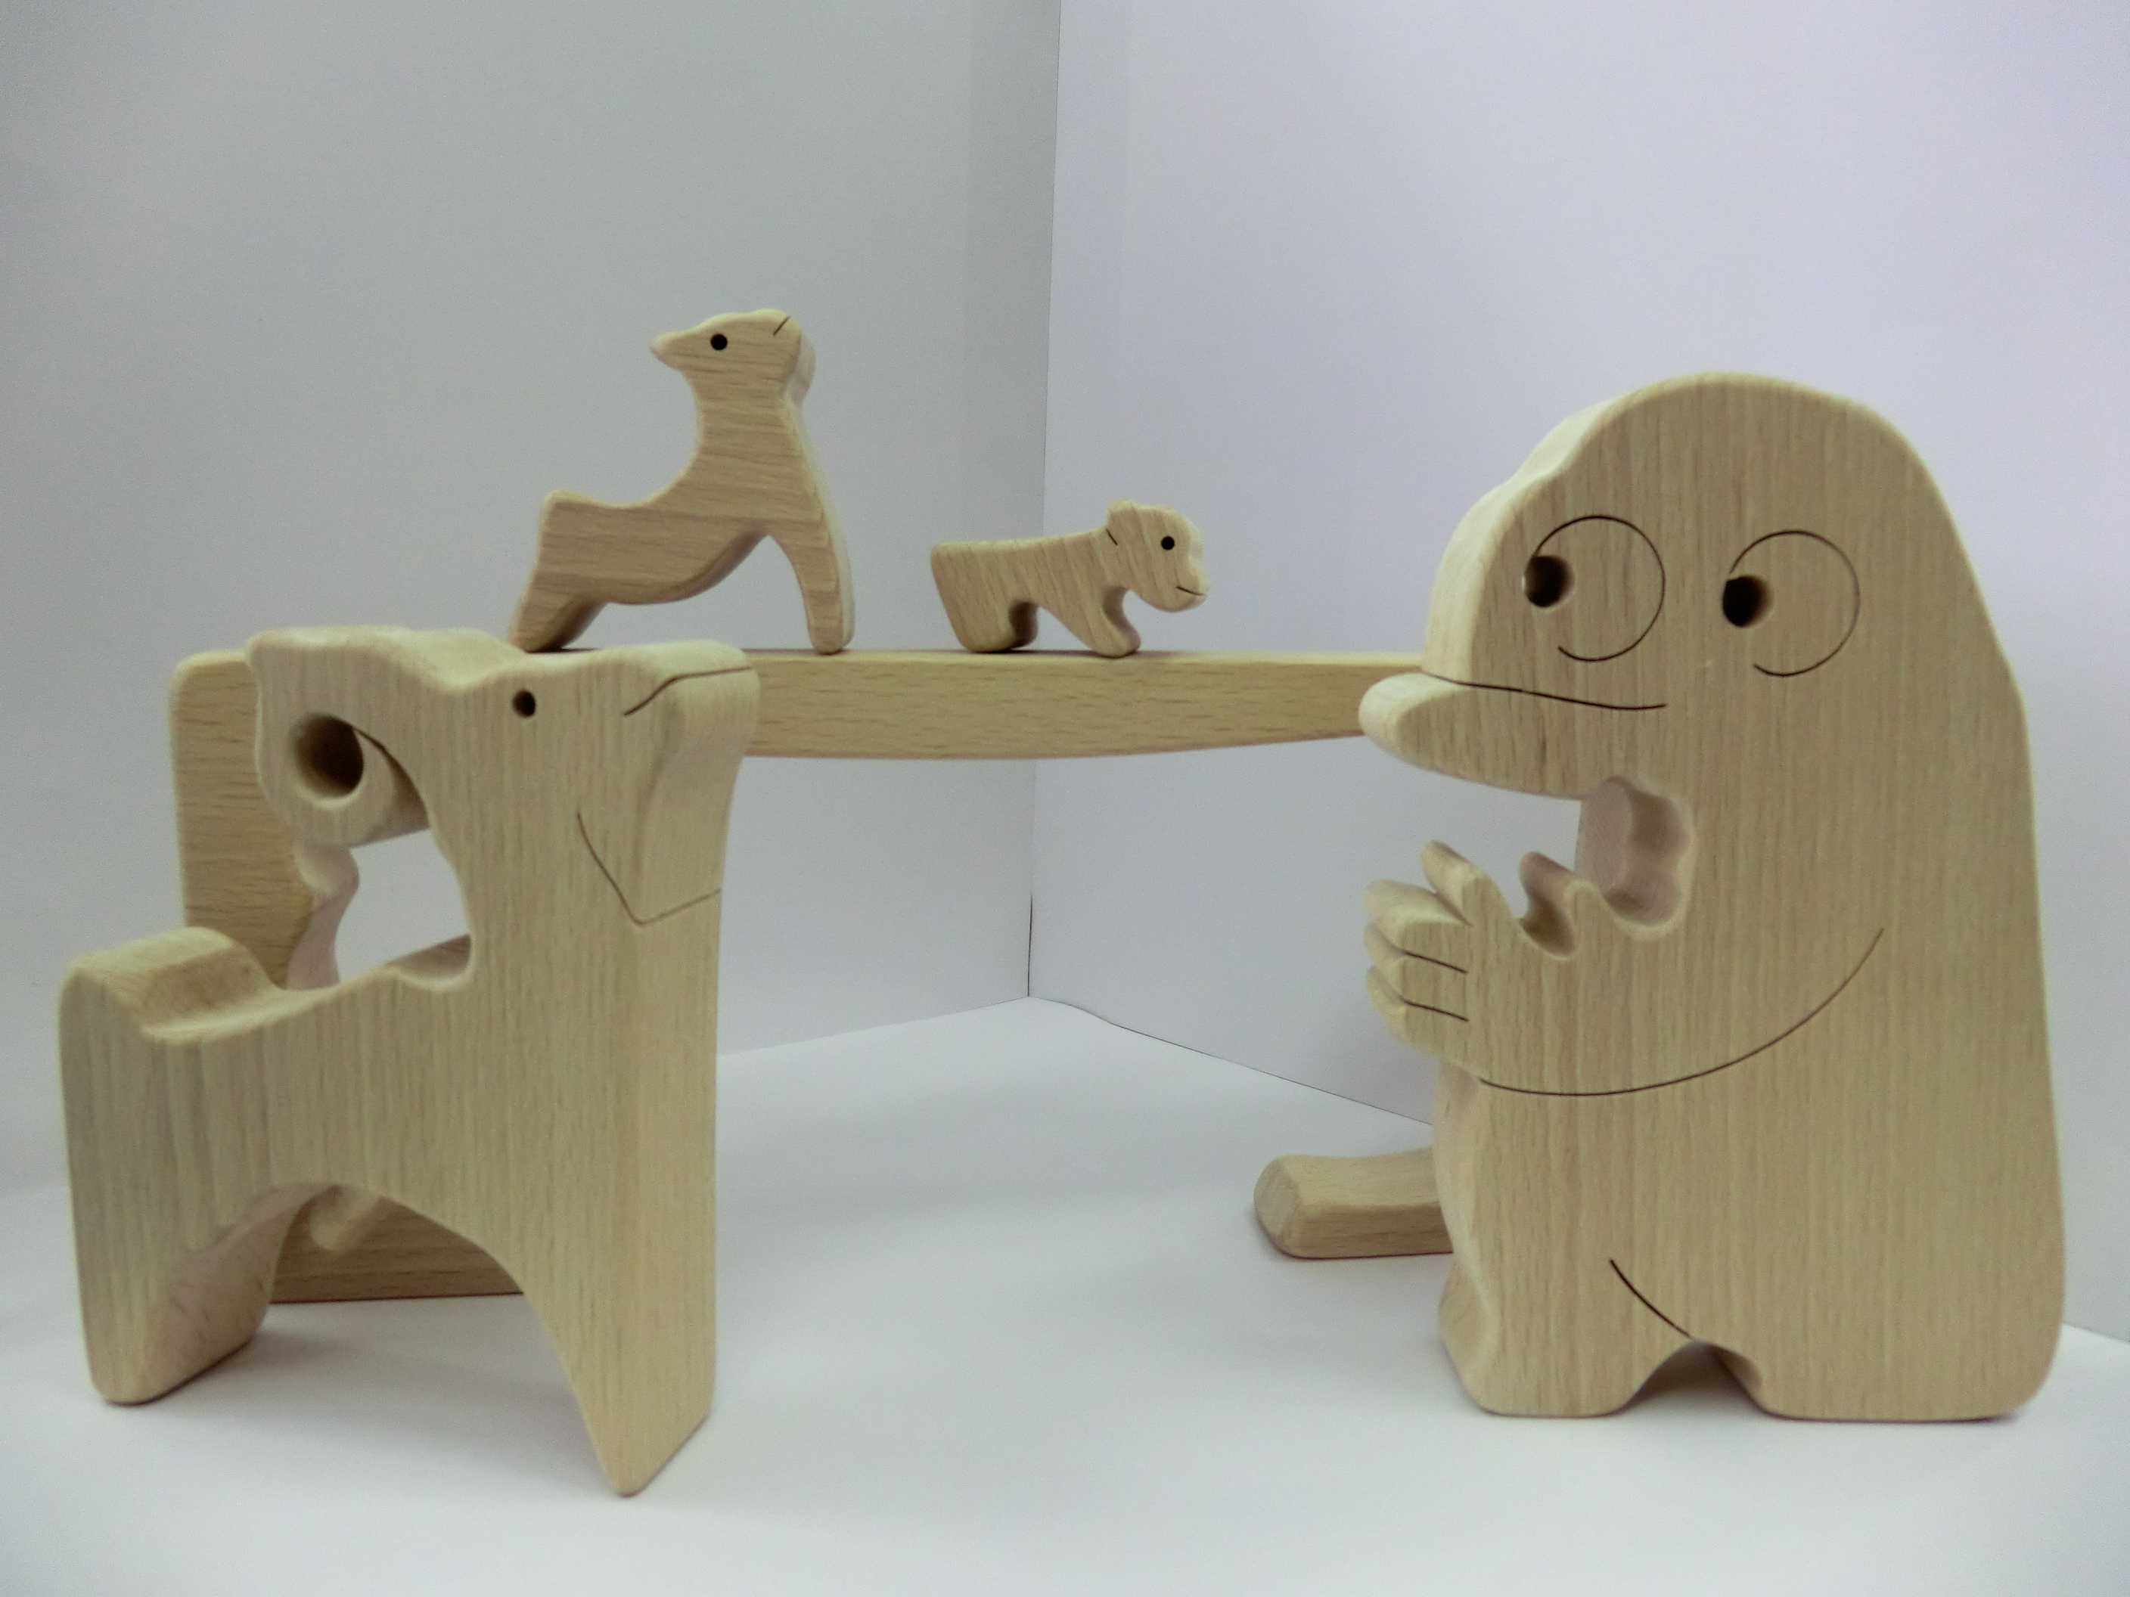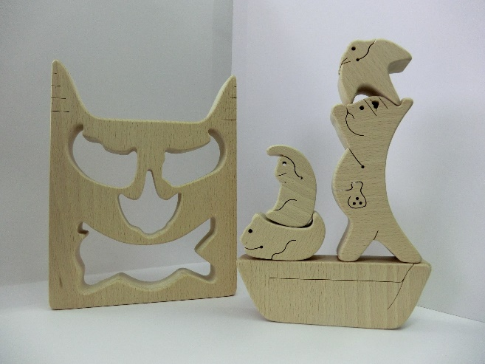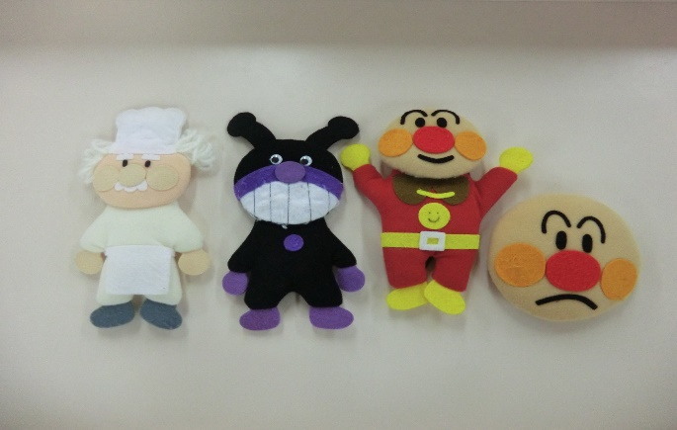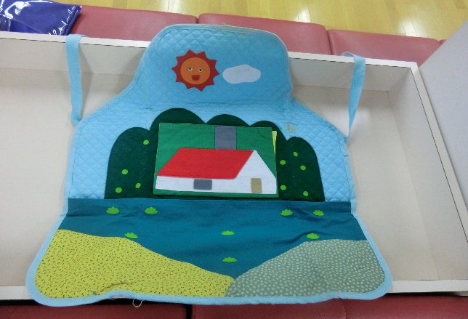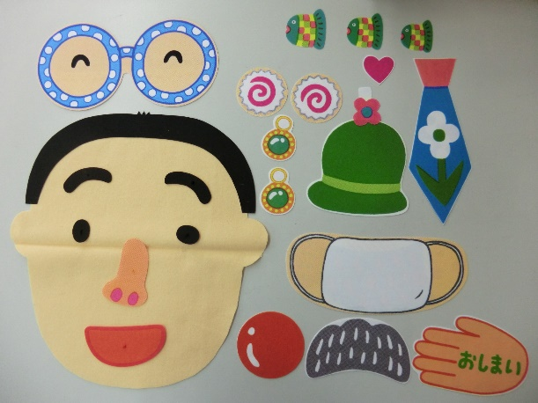

①おはなし組木
 | タイトル | 作者など
1 | おおかみと７ひきのこやぎ | グリム童話
2 | おおきなかぶ | A.トルストイ
3 | さんびきのこぶた | グリム童話
4 | 三びきのやぎのがらがらどん | ノルウェーの昔話
5 | ぞうくんのさんぽ | なかのひろたか
6 | てぶくろ | ウクライナの昔話
7 | ブレーメンの音楽隊 | グリム童話
8 | ももたろう | 日本の昔話

②おはなしの小道具
 | タイトル | 作者など
1 | 藤田浩子のおはなしの小道具セット１  おばあさんとぶた、変身泥棒 | 藤田浩子
2 | 藤田浩子のおはなしの小道具セット２  いないいないばあ、コートのおはなし | 藤田浩子
3 | 藤田浩子のおはなしの小道具セット３  わらぶき屋根の家、林の中から、くるくる変り絵 | 藤田浩子
4 | 藤田浩子のおはなしの小道具セット４  リスとドングリ、レストラン | 藤田浩子
5 | 藤田浩子のおはなしの小道具セット５  森までドライブ、あたまかたひざポン | 藤田浩子
6 | おばけの森 おはなし小道具 | 藤田浩子
③エプロンシアター
 | タイトル | 作者など
1 | 赤ずきん | 中谷真弓
2 | アンパンマンとばいきんまん | 中谷真弓
3 | おおきなかぶ | 中谷真弓
4 | おりょうりしましょう | 中谷真弓
5 | きたかぜとたいよう | 中谷真弓
6 | くいしんぼゴリラ | 中谷真弓
7 | 誕生日おめでとう | 中谷真弓
8 | ながぐつをはいたねこ | 中谷真弓
9 | はらぺこかいじゅう | 中谷真弓
10 | 〇△□なーにかな | 中谷真弓
11 | わらってよカバのはいしゃさん | 中谷真弓
１２ | とんでったバナナ | 中谷真弓
１３ | ねずみのすもう | 中谷真弓
1４ | ポンポコパンやさん | 中谷真弓

④パネルシアター
 | タイトル | 作者など
1 | うさぎさんがきてね | こばやしまさよ作 たんぽぽきいろ画
2 | うさぎとかめ | 秋田桂子作 わけみずえ画
3 | おおきなおにぎり | こばやしまさよ作 たんぽぽきいろ画
4 | おせんべやけたかな | こばやしまさよ作 たんぽぽきいろ画
5 | 北風と太陽 | こばやしまさよ作 たんぽぽきいろ画
6 | さかながはねて | 中川ひろたか 作 あおきひろえ 絵
7 | １０人のサンタ | 秋田桂子作 わけみずえ画
8 | ねずみのすもう | こばやしまさよ作 たんぽぽきいろ画
9 | ピクニック | こばやしまさよ作 たんぽぽきいろ画
10 | ビンゴーＢＩＮＧＯ | 藤田佳子 構成 吉野真由美 絵
11 | ふくろうのそめものや | こばやしまさよ作 たんぽぽきいろ画
12 | ミーコのとびだし | こばやしまさよ作 たんぽぽきいろ画
13 | ゆきのペンキやさん | こばやしまさよ作 たんぽぽきいろ画

⑤ビックブック
 | タイトル | 作者など
１ | ありとすいか | たむらしげる 作
２ | あんぱんまん | やなせたかし
３ | うみの１００かいだてのいえ | いわいとしお 作
４ | おおきなかぶ | Ａ.トルストイ 再話
５ | おおきなきがほしい | さとうさとる ぶん
６ | おじいちゃんのごくらくごくらく | 西本鶏介 作
７ | おばけのバーバパパ | アネット・チゾン 作
８ | おみせやさん | 五味太郎 作
９ | おめんです | いしかわこうじ 作
１０ | おめんです ２ | いしかわこうじ 作
１１ | おめんです ３ | いしかわこうじ 作
１２ | かばくん | 岸田衿子 さく
１３ | からすのパンやさん | かこさとし 作
１４ | かわいそうなぞう | つちやゆきお ぶん
１５ | 教室はまちがうところだ | 蒔田晋治 作
１６ | きょだいなきょだいな | 長谷川摂子 作
１７ | くまのコールテンくん | ドン・フリーマン さく
１８ | くものすおやぶんとりものちょう | 秋山あゆ子 さく
１９ | ぐりとぐら | なかがわりえこ さく
２０ | ぐりとぐらのえんそく | なかがわりえこ さく
２１ | ぐりとぐらのおきゃくさま | なかがわりえこ さく
２２ | グレートワンダーシップへようこそ！ | 五味太郎 作
２３ | 月よう日はなにたべる？ | エリック・カール え
２４ | ここがせかいいち！ | 千葉とき子 監修
２５ | こすずめのぼうけん | ルース・エインズワース 作
２６ | ころころころ | 元永定正 さく
２７ | こわーいはなし | せなけいこ 作・絵
２８ | 三びきのこぶた | 瀬田貞二 やく
２９ | 三びきのやぎのがらがらどん | マーシャ・ブラウン 作
３０ | じゃんけんぽん | せなけいこ 作・絵
３１ | しりとりのだいすきなおうさま | 中村翔子 作
３２ | スイミー | レオ・レオニ 作
33 | すてきな三にんぐみ | トミー・アンゲラー 作
３４ | せんたくかあちゃん | さとうわきこ 作
３５ | ぞうくんのさんぽ | なかのひろたか さく
 | タイトル | 作者など
３６ | そらの１００かいだてのいえ | いわいとしお 作
３７ | そらまめくんのベッド | なかのみわ さく
38 | だじゃれ日本一周 | 長谷川義史 作
３９ | たまごにいちゃん | あきやまただし 作
４０ | たまごねえちゃん | あきやまただし 作
４１ | たまごのえほん | いしかわこうじ 作
４２ | だるまさんが | かがくいひろし さく
４３ | だるまさんと | かがくいひろし さく
４４ | だるまさんの | かがくいひろし さく
４５ | ちいさなくれよん | 篠塚かをり 作
４６ | ちか１００かいだてのいえ | いわいとしお 作
４７ | チリンのすず | やなせたかし 作
４８ | ちゅーちゅー | 宮西達也 作
４９ | どうぞのいす | 香山美子 作
５０ | どうぶつしんちょうそくてい | 聞かせ屋。けいたろう 文
５１ | どうぶつたいじゅうそくてい | 聞かせ屋。けいたろう 文
５２ | どうぶつランド | 五味太郎 作
５３ | となりのたぬき | せなけいこ 作・絵
５４ | とべバッタ | 田島征三 作
５５ | ともだちや | 内田麟太郎 作
５６ | にゃーご | 宮西達也 作
５７ | ぬまの１００かいだてのいえ | いわいとしお 作
５８ | のっているのはだあれ？ | 新井洋行 作
５９ | はじめまして | 新沢としひこ 作
６０ | パパ、お月さまとって！ | エリック・カール さく
６１ | 花さき山 | 斎藤隆介 作
６２ | はらぺこあおむし | エリック・カール さく
63 | １００かいだてのいえ | いわいとしお 作
６４ | ぴょーん | まつおかたつひで さく
６５ | へびくんのおさんぽ | いとうひろし 作絵
66 | ぼうしとったら | Tupera tupera さく
67 | まどから★おくりもの | 五味太郎 作
68 | めっきらもっきらどおんどん | 長谷川摂子 作
69 | もぐらバス | 佐藤雅彦 作
70 | モチモチの木 | 斎藤隆介 作
71 | ももたろう | 松居直 文
 | タイトル | 作者など
72 | もりのおふろ | 西村敏雄 さく
73 | もりのかくれんぼう | 末吉暁子 作
74 | もりの１００かいだてのいえ | いわいとしお 作
75 | もりもりくまさん | 長野ヒデ子 作
76 | やさしいライオン | やなせたかし 作
77 | よかったねネッドくん | レミー・シャーリップ
78 | れいぞうこ | 新井洋行 作

⑥大型紙芝居
 | タイトル | 作者など
1 | あひるのおうさま | 堀尾青史 脚本
２ | おうさまさぶちゃん | 馬場のぼる 脚本
３ | おおきくおおきくおおきくなあれ | まついのりこ 脚本
４ | おとうさん | 与田準一 脚本
５ | くれよんさんのけんか | 八木田宜子 脚本
６ | こねこのしろちゃん | 堀尾青史 脚本
７ | したきりすずめ | 松谷みよ子 脚本
８ | たべられたやまんば | 松谷みよ子 脚本
９ | なんにもせんにん | 巌谷小波 脚本
１０ | ねずみのミーちゃんききいっぱつ | 上地ちづ子 脚本
１１ | ワンタさんは、おおいそがし | やすいすえこ 脚本

⑥バリアフリー絵本
外国語絵本は別のリストがあります。
 | タイトル | 作者など | 種類
1 | アサガオをそだてよう | あかぎかんこ 作  ふじいひでみ 写真 | ＬＬブック
2 | いないいないばあ | 松谷みよ子 ぶん | 点字 さわる絵本
3 | いっぽんのせんとマヌエル | マリア・ホセ・フェラーダ 文  パトリシオ・メナ 絵 星野由美 訳 | ピクトグラム
４ | きかんしゃトーマスなかまがいっぱい |  | 点字 さわる絵本
5 | ぐりとぐら | 中川李枝子 作 大村百合子 絵 | 点字 さわる絵本
6 | くろはおうさま | メネナ・コティン 文  ロサナ・ファリア 絵 うのかずみ 訳 | 点字 さわる絵本
 | タイトル | 作者など | 種類
7 | こぐまちゃんとどうぶつえん | わかやまけん | 点字 さわる絵本
8 | これ、なあに？ | バージニア・A．イエンセン 作 | 点字 さわる絵本
9 | さんびきのこぶた | あかぎかんこ 作  なかがわだいすけ 絵 | ＬＬブック
10 | さわってごらんいまなんじ？ | なかつかゆみこ さく・え | 点字 さわる絵本
１１ | さわってごらんだれのかお？ | なかつかゆみこ さく・え | 点字 さわる絵本
１２ | サワッテゴランナンノハナ？ | なかつかゆみこ さく・え | 点字 さわる絵本
１３ | さわってたのしいレリーフブック  おかしのどうぶつえん | 村山純子 著 | 点字 さわる絵本
１４ | さわってたのしむ  点字つきえほん | フラー・スター 文  ジェンマ・ウェスティング デザイン | 点字 さわる絵本
１５ | さわってたのしむ  どうぶつずかん | ドーリング・キンダースリー社編集部 企画編集 | 点字 さわる絵本
１６ | さわるめいろ | 村山純子 著 | 点字 さわる絵本
１７ | さわるめいろ２ | 村山純子 著 | 点字 さわる絵本
１８ | さわるめいろ３ | 村山純子 著 | 点字 さわる絵本
１９ | 地震がきたらどうすればいいの？ | あかぎかんこ さく | LLブック
２０ | じゃあじゃあびりびり | まついのりこ さく | 点字 さわる絵本
２１ | 手話でつながる  世界のあいさつ | 全国手話通訳問題研究会 作  見杉宗則 絵 | 手話
２２ | しろくまちゃんのほっとけーき | わかやまけん | 点字 さわる絵本
２３ | セミがうまれるよ | あかぎかんこ 作  きたじまひでお 写真 | ＬＬブック
24 | ぞうくんのさんぽ | なかのひろたか 作・絵 | 点字 さわる絵本
25 | ちびまるのぼうけん | フィリップ・ヌート作 山内清子訳 | 点字 さわる絵本
26 | どちらがおおい？  かぞえるえほん | 村山純子 著 | 点字 さわる絵本
27 | ノンタンじどうしゃぶっぶー | キヨノサチコ 作・絵 | 点字 さわる絵本
２8 | ぶんぶくちゃがま | あかぎかんこ 作  なかがわだいすけ 絵 | ＬＬブック
29 | ブレーメンのおんがくたい | あかぎかんこ 作  なかがわだいすけ 絵 | ＬＬブック
30 | ぼうけんしよう！ | スギヤマカナヨ 作 | 点字 さわる絵本
31 | まんじゅうこわい | 落語ユニバーサルデザイン化推進協会 作 | 点字 さわる絵本
エプロンシアター「はらぺこかいじゅう」 →
← パネルシアター「ねずみのすもう」


